План – конспект урока английского языка в 7 классе
Тема: «Друзья»
Тема урока: «Друзья навсегда»
Количество часов, отводимое на изучение данной темы: 10
Место урока в изучаемой теме: 3
Тип урока: комбинированный
Уровень предъявления содержания учебного материала: базовый.
Цель:
Учебный аспект – содействовать развитию речевых умений учащихся в рамках заданной темы.
Сопутствующая задача – совершенствование лексических навыков, навыков монологической речи, восприятия и понимания речи на слух.
Планируемый результат – предполагается, что к концу учебного занятия учащиеся смогут составить рассказ о дружбе (7 предложений).
Развивающий аспект – содействовать развитию интеллектуальной и речемыслительной сфер языковой личности учащихся; способствовать развитию основных психофизических механизмов (памяти, внимания, наблюдательности, фонематического слуха, языковой догадки) через включение учащихся в различные виды речевой деятельности на уроке; способствовать развитию умений грамотно, четко и точно выражать свои мысли.
Воспитательный аспект – создание благоприятной атмосферы взаимопомощи и взаимоподдержки, заинтересованности и сотрудничества, воспитание дружеских взаимоотношений с одноклассниками.
Формы работы: индивидуальная, фронтальная, парная.
Оснащение: Юхнель Н.В., Наумова Е. Г., Демченко Н.В Английский язык. Учебное пособие для 7 класса учреждений общего образования с русским языком обучения.– Минск: Выш.шк., 2016.
Карточки-задания, мультимедийный проектор, экран и наглядный материал.
Используемые технологии: элементы коммуникативной, игровой технологий, технологии визуализации.

Ход учебного занятия
1. Организационно – мотивационный этап (2 мин.)
Цель этапа (ожидаемый результат): создание психологической
готовности класса к уроку, введение в атмосферу иноязычного общения.
Задачи этапа: подготовить учащихся к работе, мотивировать на активное участие в ходе урока, активное использование иностранного языка в устной речи.

Деятельность учителя | Деятельность учащихся | Примечания (оборудование, учебные материалы)
Приветствует учащихся, мотивирует на совместную деятельность  Good morning, boys and girls. Take your seats. I’m glad to see you.  - How are you? | Эмоционально настраиваются на работу  - I’m fine/ok. Thank you.

2. Этап определения темы и целей урока (2 мин.)
Цель этапа (ожидаемый результат): определение темы и целей учебного занятия.
Задачи этапа: создать условия для определения учащимися темы урока, принятие учащимися целей урока, подготовить учащихся к сознательному освоению учебного материала, самоопределению на конечный результат урока, мотивировать на познавательную деятельность.
Деятельность учителя | Деятельность учащихся | Примечания (оборудование, учебные материалы)
Оказывает помощь в определении темы учебного занятия, определяет цели урока  Look at the board. There is a picture. What do the letters in the picture stand for? What are your ideas?  You are absolutely right. BFF is acronym for Best Friends Forever.  Today at our lesson we’re going to continue speaking about friendship.  We’ll listen to the text and do a lot of exercises. | Самоопределяются в определении темы учебного занятия, осмысливают цели урока.  I think, BFF is Best Friend Forever. | Картинка  (Приложение 1)

3. Фонетическая зарядка (3 мин.)
Цель этапа (ожидаемый результат): повышение активности и работоспособности учащихся на уроке.
Задачи этапа: подготовка речевого аппарата, содействовать пониманию иноязычной речи на слух, повышению активности и работоспособности учащихся на уроке.

Деятельность учителя | Деятельность учащихся | Примечания
Предлагает спеть песню о дружбе  To begin with, let’s sing a song about friendship. | Поют песню (песня уже знакома учащимся с первого урока темы) | Запись песни  (Приложение 2)

4. Операционно – познавательный этап
4.1 Актуализация имеющихся знаний по теме. Составление ментальной карты ( 6 мин.)
Цель этапа (ожидаемый результат): составление ментальной карты по теме.
Задачи этапа: определить уровень владения лексическим материалом по теме, активизировать субъектный опыт учащихся, опорные знания и умения, подготовить учащихся к прослушиванию текста.
Деятельность учителя | Деятельность учащихся | Примечания
Даёт установку на выполнение задания  Now let’s make a portrait of a friend. You’ve got Mind Maps. Your task is to write your ideas what a true friend is. You can use your active vocabulary and phrases from the song. You will work in pairs and have only 5 minutes.  Now, let’s check.  Good job.  What is a true friend for you?  Start with: As for me, a true friend is a person who … | Заполняют ментальные карты в парах  Отвечают на вопрос учителя, используя ментальные карты | Ментальные карты (Приложение 3)  As for me, a true friend is a person who … (на доске)

4.2 Восприятие и понимание иноязычной речи на слух (12 мин.)
Цель этапа (ожидаемый результат): понимание общего смысла текста, развитие умений говорения на основе информации, полученной в ходе восприятия иноязычной речи на слух.
Задачи этапа: способствовать совершенствованию умений восприятия и понимания иноязычной речи на слух.

Деятельность учителя | Деятельность учащихся | Примечания
Даёт установку на  прослушивание. Контролирует и корректирует понимание учащимися содержания текста.  - Listen to Liz talking about her friends. How many friends has she got? Who is her best friend?  - Now listen again and do the exercise on your computers. Who is each sentence about (Susan, Christie or Brendon)?  Даёт установку на выполнение задания.  - Are there any sentences true for you and your friend? Choose and read true sentences about you. You can add your ideas. Now read your sentences to your partner. | Слушают и выполняют  задания. В ходе второго прослушивания текста делают пометки.  Выбирают предложения. Предлагают свои варианты. Зачитывают предложения друг другу в парах. | Звук (U3 L3 ex.2ab)  Учебное пособие  U3 L3 ex. 2b p 61  https://wordwall.net/  resource/52291033/  form-7-lesson-3

4.3 Релаксационная пауза (3 мин.)
Цель этапа (ожидаемый результат): снятие усталости, повышение активности.
Задачи этапа: переключить внимание учащихся с одного вида деятельности на другой, способствовать повышению внимания и работоспособности, смена партнёров в парах.

Деятельность учителя | Деятельность учащихся | Примечания
Даёт установку на выполнение задания.  Are you tired? Let’s have a little break.  I think that best friends usually have much in common. Your task is to find a person in your class who can be your BFF. You’ll get a card with a hobby. Find a person in the class that has the same hobby. Go around and ask questions. For example, Do you enjoy…? Are you fond of…? And find your pair.  Ok. What do you have in common with your new friend? | Учащиеся вытягивают  карточку с хобби. Подходят к своим одноклассникам и задают вопросы. Когда найдут партнёра становятся рядом. Отвечают в новых парах. | Карточки (Приложение 4)

4.4 Работа с пословицами в парах (4 мин.)
Цель этапа (ожидаемый результат): расширение кругозора, обогащение лексического запаса.
Задачи этапа: способствовать формированию умений выражать свои мысли, обогащение речи на иностранном языке.

Деятельность учителя | Деятельность учащихся | Примечания
Предлагает составить пословицы используя облако слов в парах.  Make up the proverbs about friendship. Choose one that you agree with and say why. | Составляют пословицы | На экране облако слов  (Приложение 5)

4.5 Составление монологического высказывания с опорой (7 мин.)
Цель этапа (ожидаемый результат): монологическое высказывание по предложенной ситуации используя опору;
Задачи этапа:
- содействовать развитию речевых умений учащихся;
- способствовать активному речевого взаимодействию.

Деятельность учителя | Деятельность учащихся | Примечания
Предлагает построить  устное высказывание с опорой на незаконченные предложения  Ситуация: Imagine that you have an opportunity to take part in a television program for teens. The subject for discussion is “Best Friend Forever”. Complete the sentences to make a short speech. | Cоставляют устное  высказывание на предложенную тему | Облако слов  (Приложение 6)
5. Оценочно – рефлексивный этап урока (6 мин.)
Цель этапа (ожидаемый результат): осознание учащимися результативности своей деятельности на уроке, уровня усвоения учебного материала;
Задачи этапа:
- содействовать развитию способности к рефлексии своей деятельности, формулировке выводов, определению перспектив работы над учебным материалом
- предъявление домашнего задания
5.1 Домашнее задание
Деятельность учителя | Деятельность учащихся | Примечания
Объясняет домашнее задание  Your task is to write an advertisement for finding friends to a newspaper. You should list the qualities you are looking for a friend and why these qualities are important. | Записывают домашнее задание в дневники
5.2 Оценка
Деятельность учителя | Деятельность учащихся | Примечания
Выставляет отметки и объясняет  Our lesson is almost over. I’ve enjoyed your work today. Your marks are … because… | Внимательно слушают
5.3 Рефлексия содержания учебного материала
Деятельность учителя | Деятельность учащихся | Примечания
Предлагает написать синквейн | Пишут синквейн  Читают вслух | На доске порядок написания  The cinquain  1. A noun  2. Two adjectives  3. Three verbs  4. A phrase  5. A synonym

ПРИЛОЖЕНИЕ 1

ПРИЛОЖЕНИЕ 2
https://www.youtube.com/watch?v=g9fBQYE-S5o
1. We don’t always like the same things
Take ice cream
We like different flavors
And we don’t always see things the same
once you called me a name
and I returned the favor
But you are my Best friend forever
We won't ever let that end
no never
You are here for me
and I am here for you
That’s what best friends do

2. We don’t always see eye to eye
Don’t ask me why
But we don’t mind it
And we don’t always get along
but our friendship’s strong
We can always find it

And you are my best friend forever …
3. We don’t always fit in with the crowd
But we still stand proud
and we stand together
And we don’t care what other people say
we go our own true way
that works a whole lot better

And you are my best friend forever …
You are my best friend forever …
We won't ever let that end
no never
You are here for me
and I am here for you
That’s what best friends do.
That’s what best friends do.

ПРИЛОЖЕНИЕ 3

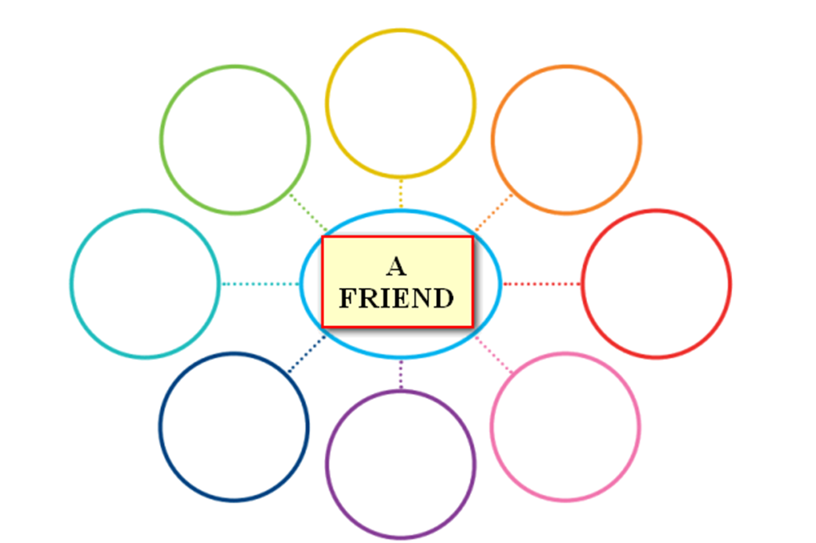

ПРИЛОЖЕНИЕ 4
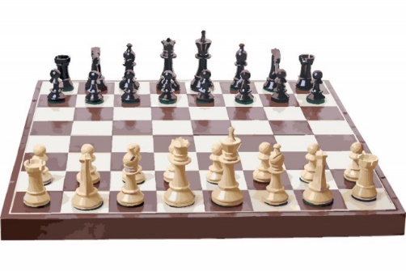 | 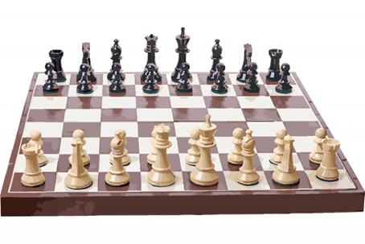
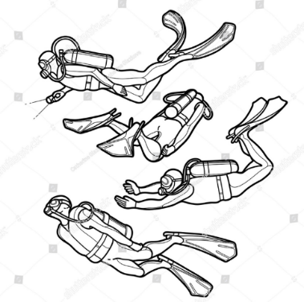 | 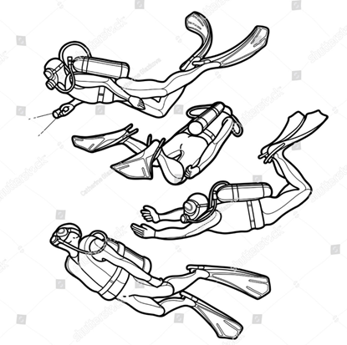
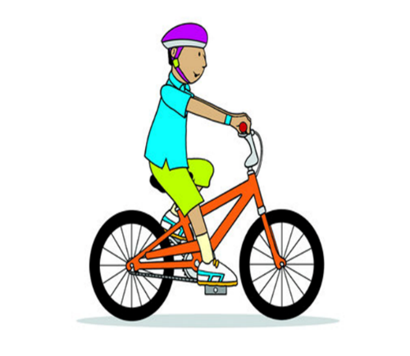 | 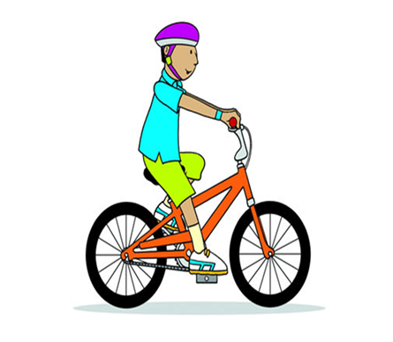

ПРИЛОЖЕНИЕ 5
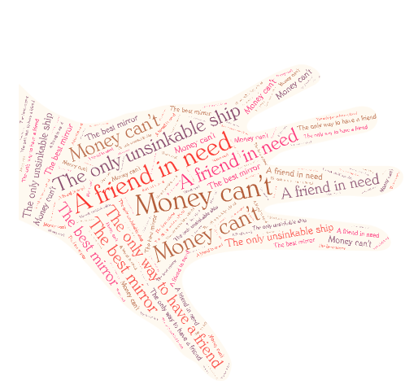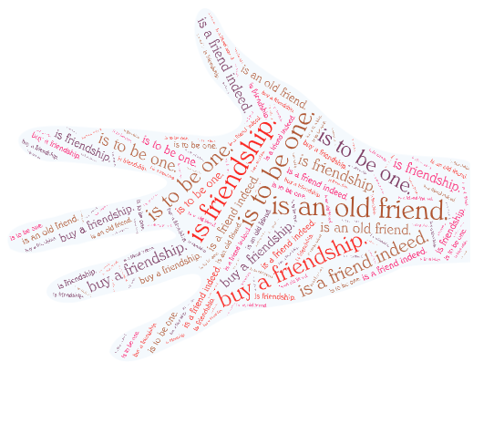

ПРИЛОЖЕНИЕ 6

1. To my mind friendship is …………. (great, a good thing, important).
2. My friends make my life…… (happier, more interesting, easier,exciting).
3. A true friend is someone who …… (keeps my secrets, share secrets, is always there for me, never betrays me).
4. A real friend is …….. (helpful, friendly, kind- hearted, honest, supportive, caring).
5. To tell the truth my friend always……….(gives me good advice, worries about me, understands me without words).
6. I am sure we ………….( have a lot in common, always find enjoyable things to do together).
7. Use a proverb from the lesson.

